
Inviterer deg til nybegynnerkurs 15.oktober –
og til ”spilling for å lære” hver torsdag

NBK er landets største bridgeklubb.
Mange sier det er fordi vi har det så hyggelig.
Og fordi vi spiller god, spennende bridge!

Her er noen av de 125 medlemmene du møter:

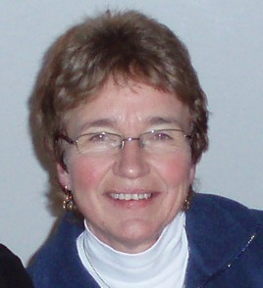 | 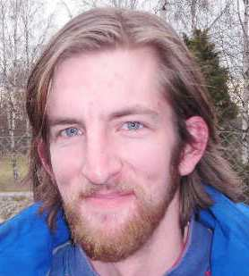 | 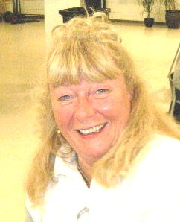 | 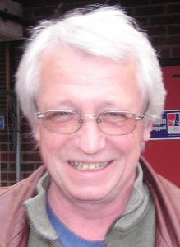 | 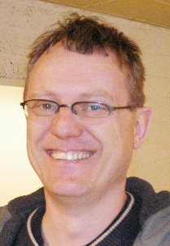 | 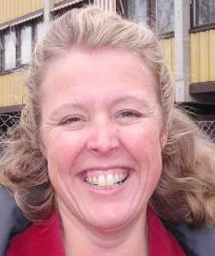 | 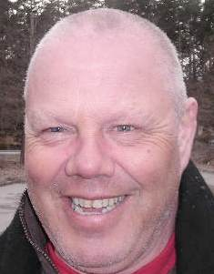
Nina Keilman | Håvard Hafrskjold | Ragnhild Evju Olsson | Lars Erik Persson | Helge Tengesdal | Elisabeth Sjødal | Yngvar Lepperød
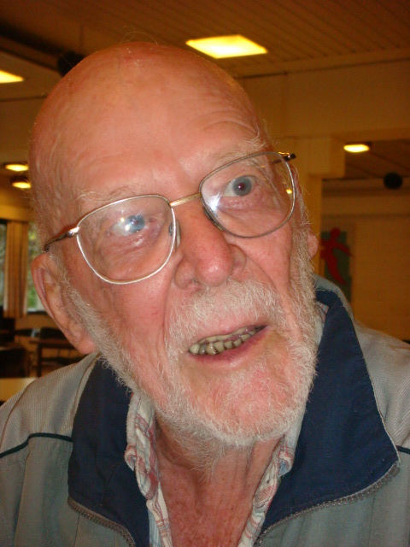 | 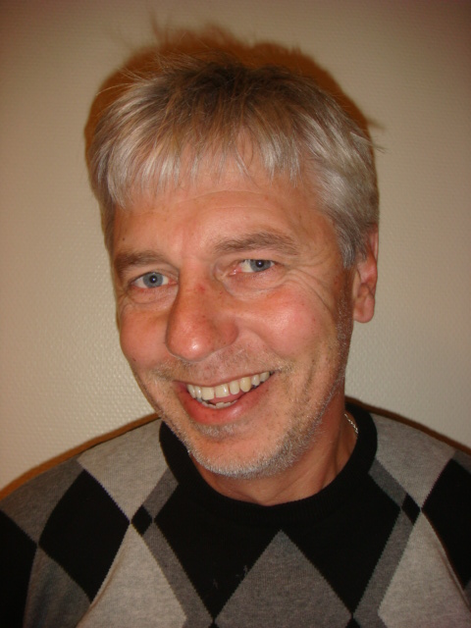 | 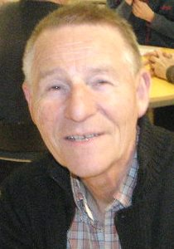 | 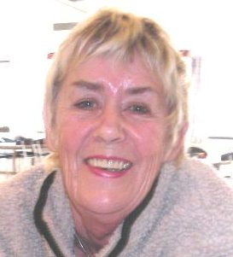 | 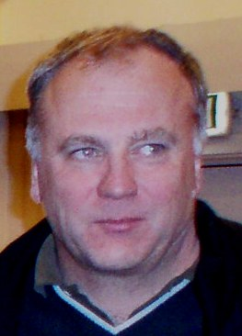 | 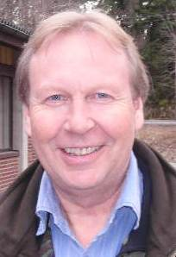 | 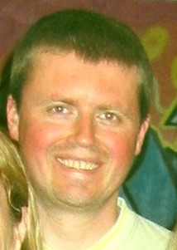
Erik Nord | Bjørn Ola Mundgjel | Svein Kaarød | Jane Iversen | Atle Hjort Larsen | Arild Olsson | Arild Grøstad
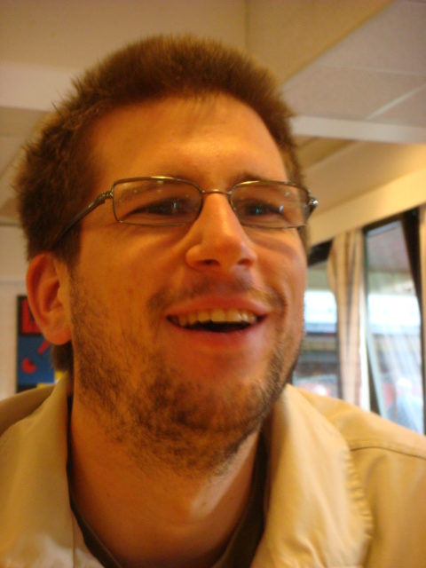 | 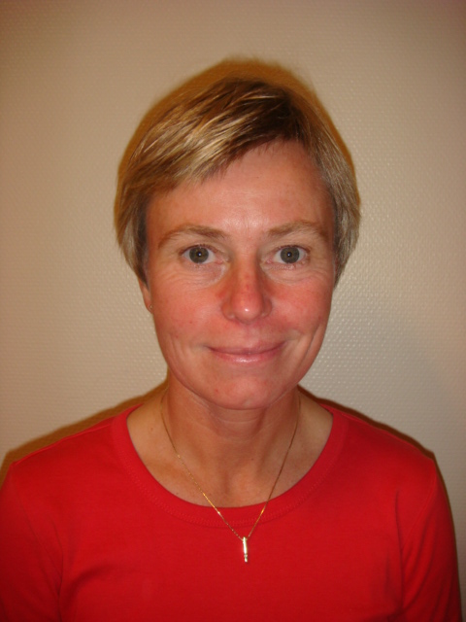 | 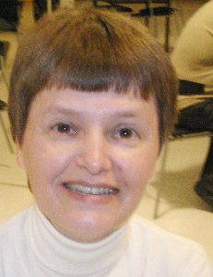 | 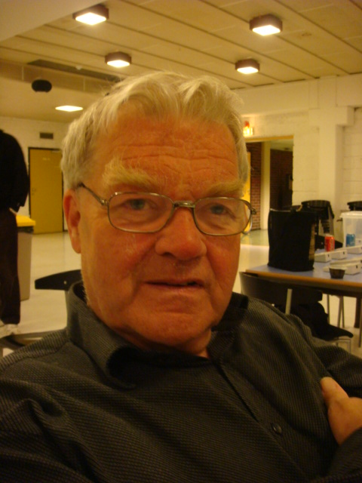 | 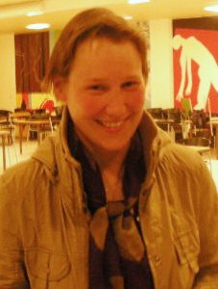 | 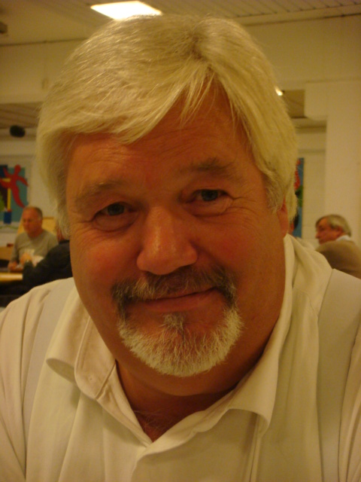 | 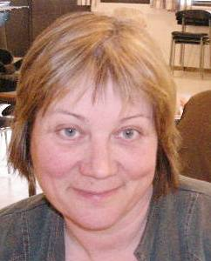
Anders Mæhlum | Benedikte Harnes | Hanne Aleksandersen | Arne Grøstad | Marit Røer Ellefsen | Niels Brix Klausen | Tonje Robberstad

Alle ønsker deg velkommen til kurs - og i klubben!

Her er høsttilbudene våre:
- Nybegynnerkurs starter 15. oktober, 2+8 kvelder. To første kvelder gratis
- Hver kurskveld varer ca. 3 timer
- Lærebok, kursmateriell og frikort til klubbkvelder inkludert i kursavgiften
- ”Torsdagsklubben” møtes samme dag med spilling og veiledning for de som har spilt bridge før. Begynner 1. oktober på Nesodden Videregående skole
- Autoriserte bridgelærere gir god faglig veiledning

Nesodden Bridgeklubb har som motto:  Trivsel for alle, og god bridge!  Bridge er moderne tankesport – og utfordrende kommunikasjon! | 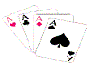

Se mer om kurs og om klubben på www.nesoddbridge.net

